О внесении изменений в постановление
Исполнительного комитета г.Казани от 31.05.2024 №2265
«Об установлении публичного сервитута на земельных участках по пр.Победы Приволжского района г.Казани»

Рассмотрев заявление МБУ «Институт развития города» о внесении изменений в постановление Исполнительного комитета г.Казани от 31.05.2024 №2265 «Об установлении публичного сервитута на земельных участках по пр.Победы Приволжского района г.Казани», постановляю:
1. Внести в постановление Исполнительного комитета г.Казани
от 31.05.2024 №2265 «Об установлении публичного сервитута на земельных участках по пр.Победы Приволжского района г.Казани» следующие изменения:
1.1. подпункт 1.1 после кадастрового номера «16:50:150303:19» дополнить кадастровым номером «16:50:150303:32»;
1.2. приложение №1 изложить в редакции согласно приложению к настоящему постановлению.
2. МБУ «Институт развития города Казани» обратиться в Управление Федеральной службы государственной регистрации, кадастра и картографии по Республике Татарстан для внесения соответствующих сведений о сфере действия публичного сервитута согласно настоящему постановлению.
3. Опубликовать настоящее постановление в сетевом издании «Муниципальные правовые акты и иная официальная информация» (www.docskzn.ru) и разместить его на официальном портале органов местного самоуправления города Казани (www.kzn.ru) и на официальном портале правовой информации Республики Татарстан (www.pravo.tatarstan.ru).
4. Контроль за выполнением настоящего постановления возложить
на заместителя Руководителя Исполнительного комитета г.Казани Р.Р.Шафигуллина.

Руководитель Р.Г.Гафаров

Приложение №1

Утверждены постановлением
Исполнительного комитета
г.Казани
от_______________№______

Границы сферы действия публичного сервитута
на части земельных участков с кадастровыми номерами 16:50:150303:19, 16:50:150303:56, 16:50:150303:64, 16:50:150303:32

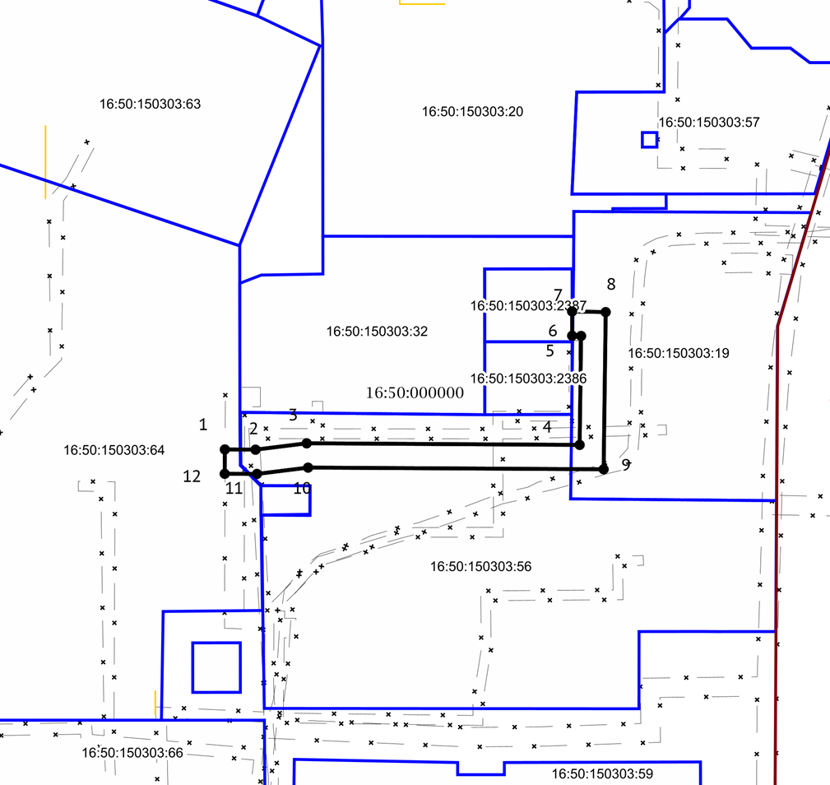

Масштаб 1:1000
Система координат: МСК-16
Условные обозначения:
1 | вновь образованная характерная точка
 | граница устанавливаемого сервитута
 | граница существующих земельных участков
 | ЗОУИТ (действующие)
 | красные линии (существующие)
 | объекты капитального строительства (площадные)
16:50:150303 | кадастровый квартал
16:50:150303:19, 16:50:150303:56, 16:50:150303:64, 16:50:150303:32. | кадастровый номер обременяемого земельного участка

____________________

